

APPEL À PROJETS
DE LA COMMANDERIE DE LACOMMANDE

CAHIER DES CHARGES

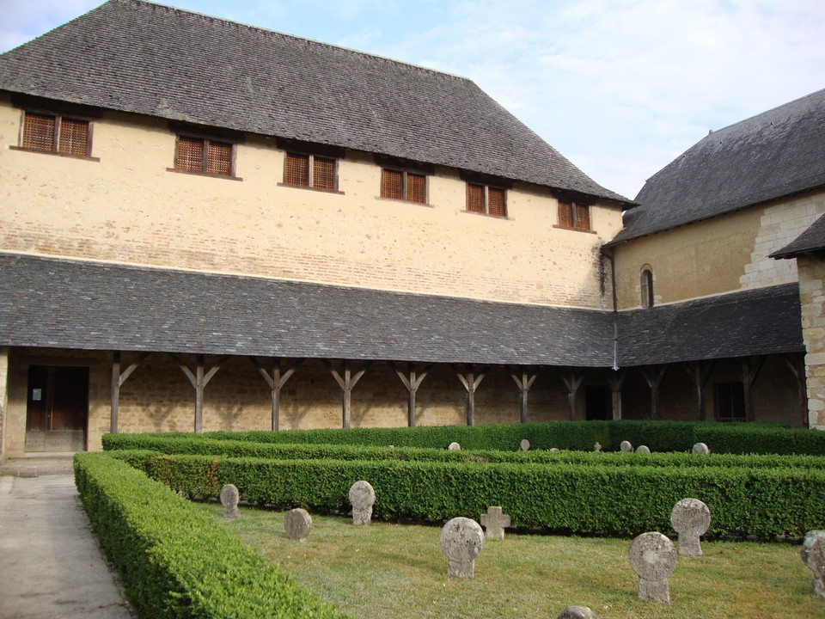

Du 15 janvier 2026 au 30 septembre 2026
Les candidatures sont à remettre au plus tard le mercredi 30 septembre 2026 à 12h00

TABLE DES MATIERES

I. PRESENTATION DE L’APPEL À PROJETS 3
1. Le contexte 3
2. Les objectifs de l’appel à projets 3
3. Les bénéficiaires 4
II. CARACTERISTIQUES DU SITE 4
1. Contexte historique et patrimonial du site de la commanderie 4
2. Présentation détaillée des bâtiments 4
3. Etudes réalisées entre 2018 et 2024 6
4. Acteurs et atouts du projet 7
III. CONDITIONS ET MODALITES DE L’APPEL A PROJETS 7
1. Types de Projets 7
2. Attentes du Département 8
3. Nature des dépenses 8
4. Attendus des candidats 9
IV. PROCEDURE ET DEROULEMENT DE L’APPEL A PROJETS 9
1. Critères d’évaluation des candidatures : 9
2. Calendrier prévisionnel 10
3. Déroulement de la procédure 10
V. ANNEXES 11

PRESENTATION DE L’APPEL À PROJETS

Le contexte

La commanderie de Lacommande, édifice classé au titre des Monuments Historiques, est située au centre du village de Lacommande, à proximité de Pau (20 km), de Monein (10 km), et d’Oloron-Sainte-Marie (20 km), et au cœur du vignoble du jurançon. Le village compte un peu moins de 200 habitants. Sur la place principale du village, la commanderie fait face à une grande ferme béarnaise traditionnelle qui abrite la Maison des vins de Jurançon. À proximité immédiate se trouvent également l’église classée au titre des Monuments Historiques et la mairie.

Le Département des Pyrénées-Atlantiques est propriétaire de la commanderie depuis 1983. Un vaste programme de restauration a permis de sauver l’édifice, alors en état de ruine, ainsi que d’aménager l’annexe du bâtiment pour accueillir un gîte pour les pèlerins.

Le Département a maintenu l’ouverture au public de la commanderie et du gîte tout en y proposant un programme d’animations culturelles et touristiques pour que ce patrimoine soit accessible au plus grand nombre grâce à des partenariats culturels variés. Par une convention de partenariat, le Département a confié jusqu’à fin 2026 l’animation culturelle à l’association Flâning Béarn et l’ouverture et la gestion du gîte, à la commune de Lacommande. Le site accueille aujourd’hui plus de 8 000 personnes (visites, séminaires, événements, etc).

Le Département des Pyrénées-Atlantiques souhaite faire rayonner cet ensemble grâce à un projet de développement économique et touristique ambitieux et réaliste. Ce projet devra mobiliser des expertises, des ressources, des savoir-faire, des moyens et rester encré localement au territoire.

Les objectifs de l’appel à projets

Le présent appel à projets s’inscrit dans une stratégie de valorisation du site de la commanderie de Lacommande, articulée autour de trois axes thématiques majeurs :

- Une offre de restauration : Le candidat devra proposer une offre de restauration structurée, qualitative et identitaire, valorisant les produits du terroir béarnais et les vins de Jurançon. Cette offre devra être conçue comme un levier d’attractivité et de fréquentation, en cohérence avec les attentes des clientèles locales et touristiques.
- La valorisation patrimoniale : Le candidat devra intégrer une approche patrimoniale respectueuse du site. La valorisation pourra prendre la forme d’actions de médiation, d’interprétation, de mise en récit ou d’aménagements scénographiques, visant à renforcer la lisibilité et l’accessibilité du patrimoine.
- Le développement touristique : Le projet devra contribuer à l’attractivité du territoire en s’inscrivant dans les dynamiques œnotouristiques, culturelles et événementielles du Béarn. Il devra favoriser la mise en réseau avec les acteurs locaux et régionaux, et proposer une programmation ou des services susceptibles de générer des flux touristiques réguliers et diversifiés.

Ces trois dimensions devront être intégrées dans une proposition cohérente, économiquement viable, et portée par un ou plusieurs opérateurs capables d’assurer les investissements initiaux et l’exploitation autonome du site dans le cadre d’un bail à déterminer.

Les porteurs de projet

Le Département est disposé à contractualiser tout autant avec un unique porteur de projet ou avec un groupement d’acteurs réunis autour du même projet.

Le porteur de projet peut-être une entreprise, une association, ou un groupement d’acteurs quelle que soit la nature juridique choisie.

CARACTERISTIQUES DU SITE

Située au cœur du vignoble du Jurançon, Lacommande offre des paysages vallonnés et verdoyants. De nombreux sentiers pédestres permettent de découvrir la richesse de la biodiversité locale. De plus, le Jurançon est un vignoble renommé.
La commune de Lacommande est étroitement liée à cette production viticole grâce à la Maison des Vins et du Terroir, situé juste en face, qui met en valeur les savoir-faire des vignerons réunis dans un collectif.

Contexte historique et patrimonial du site de la commanderie

Fondé au début du XIIe siècle par Gaston IV le Croisé, l’ensemble hospitalier de Lacommande constitue un des très rares exemples d’un élément du réseau de Sainte-Christine-du-Somport encore en élévation avec son église ornée de remarquables sculptures romanes et son ancien hôpital (aujourd’hui appelé commanderie), tous deux classés Monuments Historiques en 1962.

Elle est située sur le chemin vicomtal et épiscopal qui joignait Lescar et Oloron-Sainte-Marie, servait aussi de relais aux voyageurs qui se rendaient en Aragon par le Somport et aux pèlerins qui empruntaient le chemin d’Arles. Tous les ans, plus de 500 pèlerins font halte dans le gîte de Lacommande.

Présentation détaillée des bâtiments

à le site de projets s’étend sur l’ensemble de la commanderie, comprenant le bâtiment central, le porche, le gîte, et le jardin, propriétés du Département (annexe 1). Sur le cadastre, la propriété du Département correspond à la parcelle 121.

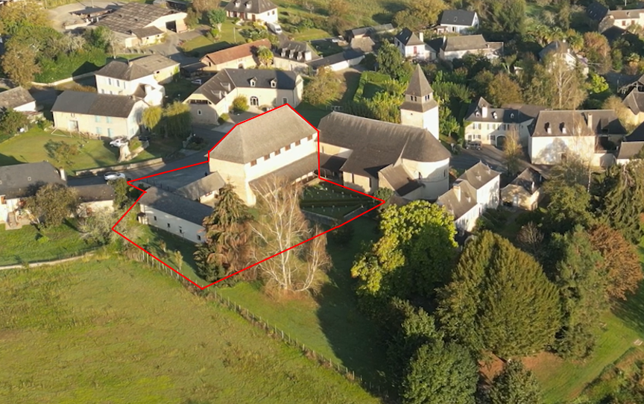

L’ensemble de la commanderie est composé de plusieurs éléments (annexe 2) :

Un bâtiment central, la commanderie, qui s’élève sur trois niveaux :
- Au RDC : trois espaces (une salle de 27,80 m², une salle de 49,32m² et une salle de 16,80m²)
- Au 1er étage : trois espaces (une salle de 27,80m², une mezzanine de 34,94m², une salle de 17,54m²)
- Au 2eétage : trois espaces (une salle de 27,80m², une salle de 49,32m² et une salle de17,54 m²)

Un porche d’entrée, qui relie la commanderie et le gîte.

Un bâtiment annexe, le gîte actuel, construit en 1997, est composé d’une cuisine de 14,72 m², une entrée de 3,65m², une réserve de 3,80m², des sanitaires de 7,99m² et enfin d’un dortoir de 24,01m².

La commanderie s’ouvre sur un parc arboré abritant un ancien cimetière avec des stèles funéraires uniques. Les principaux travaux de réhabilitation de la commanderie ont eu lieu au cours des années 80 et 90. Depuis, des travaux d’entretien sont entrepris régulièrement.

Contraintes et réglementations spécifiques :

Le bâtiment principal, la commanderie est un monument classé au titre des Monuments Historiques par arrêté préfectoral du 12 mars 1962. Cet édifice est donc reconnu comme dignes de protection patrimoniale et ne peut être démoli. Toute modification, restauration ou entretien nécessitant des travaux doit être autorisée par la Direction régionale des affaires culturelles (DRAC) et les Architectes des bâtiments de France. Cela concerne aussi bien les éléments extérieurs qu'intérieurs. Les matériaux et techniques utilisés pour les travaux doivent respecter l’authenticité et l’intégrité du bâtiment (pierre, bois, enduits traditionnels, etc.).

Le gîte n’est quant à lui pas protégé car construit plus récemment, en 1997. Différentes sortes d’aménagements sont dès lors envisageables dans le cadre du projet. Pour autant, situé dans le périmètre de 500 mètres autour de la commanderie, les travaux et aménagements du gîte sont également soumis à des contraintes pour préserver l’environnement visuel du monument.

Etudes réalisées entre 2018 et 2024

1/ En 2019, une réflexion sur le positionnement de la commanderie de Lacommande a été réalisée par le Département en partenariat avec les Vignerons de Jurançon et la commune de Lacommande. L’objectif était de créer une offre unique, cohérente et coordonnée suffisamment ambitieuse et attractive à Lacommande, tant patrimoniale qu’œnotouristique, à l’échelle du village, pour en faire un point d’entrée incontournable du vignoble. Cette démarche s’est concrétisée par la réalisation d’une étude de positionnement, confiée à l’Agence Scarabée (annexe 3).
Plusieurs scénarios ont été présentés afin de proposer plusieurs axes de développement de la commanderie ainsi que de la maison des vins.

2/ En 2023, les vignerons indépendants en collaboration avec la cave coopérative de Gan et leurs homologues espagnols ont bénéficié de crédits dans le cadre d’un projet transfrontalier (POCTEFA), leur permettant de moderniser la Maison des vins et d’y créer un centre d’interprétation du vignoble moderne et interactif.
Le Département des Pyrénées-Atlantiques a accompagné la démarche, avec pour objectif de définir, côté français, un projet cohérent pour la mise en tourisme du Jurançon aux côtés des vignerons de la maison des vins. Ce fut également l’opportunité pour le Département de relancer les réflexions sur la commanderie de Lacommande pour développer une nouvelle offre.

3/ Toujours en 2023, le Département a mis en place un partenariat avec l’école hôtelière de Lausanne pour définir les modalités et le positionnement d’une offre de restauration, adaptée au contexte et aux enjeux de développement touristique local (annexe 4).
La création d’une offre de restauration est un enjeu bien identifié sur le territoire. Un partenariat avec un Institut de formation gastronomique de très haut niveau a permis de mobiliser des étudiants spécialisés dans le management hôtelier susceptibles de définir un concept novateur et ambitieux, ouvert à différents types de clientèles, traduisant l’art de vivre local : authenticité et festivité, excellence des produits du terroir et des vins de Jurançon, dimension transfrontalière.

Un réseau d’acteur autour de la commanderie

- Le Département des Pyrénées-Atlantiques, propriétaire d’un édifice historique classé au titre des Monuments Historiques : la commanderie de Lacommande, une ancienne étape jacquaire située sur la voie d’Arles, entre Pau-Lescar et Oloron-Sainte-Marie ;

- La Commune de Lacommande, dans le cadre d’un partenariat avec le Département assure l’accueil et la gestion du gîte de pèlerins. Elle est également actrice et en soutien pour le développement du site. La Commune est également propriétaire de l’ancienne église Saint-Blaise, classée MH, reliée par le cloître à la commanderie ;

- L’association des Vignerons de Jurançon, regroupant une soixantaine de vignerons indépendants, assure la gestion de la Maison des vins de Jurançon. La Maison se positionne comme un point d’accueil du public, d’interprétation et de valorisation du vignoble de Jurançon. Elle abrite notamment la boutique et le laboratoire mutualisé des vignerons. Elle porte un projet de modernisation et de développement de leurs activité (en cours) ;

- Agence Départementale du Tourisme 64 (ADT64), met en œuvre une stratégie de développement de la destination Béarn, dont l’un des axes réside dans le développement d’un « art de vivre à la béarnaise ». L’Agence anime la démarche « Vignoble & Découverte » pour le territoire des vins de Jurançon. L’ADT64 accompagne en ingénierie les professionnels et acteurs du territoire et travaille avec l’OT Cœur de Béarn. Un observatoire et un centre de ressources sont disponible sur leur site ;

- Communauté de commune Lacq-Orthez et l’Office du tourisme.

L’ensemble de ses acteurs peuvent être mobilisés dans la définition du projet.

CONDITIONS ET MODALITES DE L’APPEL A PROJETS

Types de Projets

Les candidats doivent proposer un projet pour la commanderie de Lacommande en faisant preuve de créativité et d’adaptabilité dans leur proposition. Les candidats doivent présenter une vision différenciante qui exploite le potentiel unique de la commanderie de Lacommande, en tenant compte des défis et enjeux du territoire.

Le projet doit contribuer à l’attractivité du site tout en le valorisant (historique, architectural et paysager).

Le présent appel à projets porte sur la passation d’un bail (à définir) en vue de l’entretien et de l’exploitation du site de la commanderie.

Le projet doit présenter des garanties quant au modèle économique. Il est attendu de la part des candidats un budget prévisionnel d’exploitation détaillé sur les cinq premières années, incluant les investissements initiaux. Le projet doit également intégrer dans ses charges les loyers à verser au Département dans le cadre du futur bail.

Attentes du Département

1) Mise en place d’un projet attractif favorisant le développement économique ainsi qu’une meilleure connaissance du patrimoine exceptionnel que représente la commanderie de Lacommande. Le choix de l’esthétique est laissé à l’appréciation du candidat. Les propositions sont ouvertes.

2) Proposition d’une offre originale et différenciée qui contribue au renforcement de l’identité du territoire et de son attractivité : œnotourisme-gastronomie, patrimoine et culture, partenariats locaux, résidence d’artistes, expositions culturelles, séminaires, routes de découvertes …

3) Proposer un modèle économique et juridique viable permettant d’assurer la pérennité des activités sur le site de manière autonome et en prévoyant un loyer à verser au département ;

4) intégrer au projet proposé une approche bâtimentaire en termes de travaux à réaliser en lien avec l’exploitation tout en garantissant la préservation et l’entretien des infrastructures et des éléments patrimoniaux qui font la richesse de la Commanderie de Lacommande. Cela inclut des travaux d’entretien régulier, le respect des normes de conservation, et une gestion respectueuse du caractère historique du lieu.

Nature des dépenses

Tous les investissements de départ seront à la charge du preneur ainsi que toutes les charges de fonctionnement.
Seront prises en compte les dépenses dites de « fonctionnement » :

- L’entretien régulier des bâtiments (commanderie, gîte, porche, jardin), conformément aux prescriptions des Architectes des Bâtiments de France et de la DRAC, en raison du classement Monument Historique.
- Les charges liées à l’exploitation du site : accueil du public, animation du site, organisation d’événements, communication, billetterie, etc.
- Les charges énergétiques et techniques : électricité, chauffage, eau, maintenance des installations.
- Le loyer annuel versé au Conseil départemental dans le cadre du bail choisi, dont le montant devra être intégré au modèle économique du projet.
- Les frais de personnel nécessaires à l’exploitation du site (restauration, médiation, accueil, administration).

Les charges annuelles de la commanderie s’élèvent en moyenne à 22 221 € par an, dont 18 321 € correspondent aux charges d’électricité. Les autres charges (l’eau, la maintenance de systèmes d’alarme, des extincteurs, des SSI et diverses réparations) s’élèvent en moyenne à 1 114 € par an.

Il est important d’identifier les différentes sources de revenus complémentaires (ex : billetterie, événements, boutique, location d’espaces, services numériques, partenariats, etc.) afin de montrer que le projet pourra se maintenir durablement.
Les candidats doivent intégrer une analyse des risques économiques avec des solutions pour y faire face.

Attendus des candidats

Les candidats doivent fournir un dossier structuré contenant :
- un courrier motivé adressé à Monsieur le Président du Conseil Départemental des Pyrénées-Atlantiques indiquant le souhait de candidater ;
- une note descriptive du projet : Précisant les objectifs, les actions envisagées, les moyens déployés et les résultats attendus ;
- le modèle économique et son business plan sur 5 ans ;
- un CV ou portfolio : Présentation des expériences passées en lien avec la gestion de sites ou projets similaires ;
- un plan opérationnel : Détailler les étapes clés de mise en œuvre (calendrier, jalons importants, échéancier prévisionnel) ;
- des références ou projets similaires : Fournir des exemples concrets de réalisations antérieures réussies.

Les dossiers de candidature et de propositions doivent être remis au plus tard le lundi 31 août 2026 à 12h00

Par mail à l’adresse suivante : patrimoine-culturel@le64.fr
Ou
Par courrier à l’adresse suivante :
Appel à projets de la commanderie de Lacommande
Conseil Départemental des Pyrénées-Atlantiques
64, avenue Jean Biray
64 058 PAU CEDEX 9

PROCEDURE ET DEROULEMENT DE L’APPEL A PROJETS

Critères d’évaluation des candidatures :

Analyse multicritères des candidatures
Les dossiers seront analysés sur la base d’une grille multicritères, reprenant l’ensemble des attentes et des priorités de l’appel à projets.

Pour garantir une évaluation transparente et équitable, chaque proposition sera notée sur des critères pondérés :

- Qualité, cohérence et pertinence du projet proposé (40%)
- Solidité du modèle économique (30%)
- Contribution du projet au développement du territoire (20%)
- Références et capacités professionnelles du porteur de projet et de son équipe (10%)

L’avis de l’Agence d’attractivité et de développement touristiques ainsi que de la commune de Lacommande sera sollicité.

Sélection des dossiers par un comité de sélection
Les dossiers de candidature, l’analyse multicritères et l’avis de l’ADT seront ensuite présentés à un Comité de sélection, composé d’élus départementaux et présidé par l’élue déléguée au Patrimoine culturel.
Ce Comité sélectionnera le ou les projets le(s) plus intéressant(s) et émettra un avis sur les points à ajuster ou compléter.
Le comité de sélection pourra inviter le ou les porteurs de projets sélectionnés à entrer dans une phase de négociations.

Le Comité pourra se réunir une 2de fois afin de finaliser le choix du projet.

Réponse aux candidats
Chaque candidat sera informé des résultats du Comité de sélection.

Adoption du projet en Commission Permanente
Le projet sélectionné sera ensuite soumis à la décision de la Commission permanente du Département.

Calendrier prévisionnel

Publication de l’appel à projets : 15 janvier 2026.
Date limite de remise des candidatures et propositions : 30 septembre 2026 à 12h00.
Période d’analyse des dossiers : 1er octobre au 15 octobre 2026.
Réunion du comité de sélection qui sélectionnera le ou les porteurs de projets invités à entrer dans une phase de négociations visant la mise au point du projet et des éléments contractuels : octobre 2026.
Présentation du projet et du cadre contractuel en session du Conseil Départemental et décision de la collectivité : octobre 2026.

Déroulement de la procédure

La présente procédure vise à garantir après publicité, la transparence de la procédure et l’égalité de traitement des candidats.

Des visites du site pourront être organisées. Les candidats peuvent sollicités une visite par mail à : patrimoine-culturel@le64.fr.
Les candidats peuvent envoyer leurs questions jusqu’au 20 août 2026 par mail à : patrimoine-culturel@le64.fr.
Les réponses seront publiées dans un délai de 10 jours sur la page https://le64.fr/appel-manifestation-dinteret-pour-la-commanderie-de-lacommandetlantiques

ANNEXES

Annexe 1 : Eléments de la commanderie de Lacommande

Annexe 2 : Plan de la commanderie de Lacommande

Annexe 3 : Etude de positionnement de la commanderie de Lacommande – agence scarabée 2019

Annexe 4 : Student Business Project – Ecole Hôtelière de Lausanne 2023

